CURRICULUM VITAE

Riyanti Dirri’, lahir di Sukabumi, 22 Pebruari 1986. Anak kedua dari dua bersaudara pasangan Zeblon Dua Dirri’, S.Pd (Ayah) dan Elisabeth Parinding (Ibu).

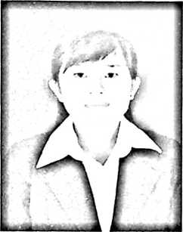

Selama ini pemah menempuh pendidikan di SDN 273 Inpres Sirrang tahun 1992 dan tamat tahun 1997. Tahun 1997 melanjutkan pendidikan di SMP Kristen Makale tahun 1997 dan tamat tahun 2000. Tahun 2000 melanjutkan pendidikan di SMU Negeri 1 Makale tahun 2000 dan tamat tahun 2003. Tahun 2011 melanjutkan pendidikan di Sekolah Tinggi Agama Kristen (STAKN) Toraja dan mengambil jurusan Pendidikan Agama Kristen (PAK). Atas pertolongan dan perkenaan Tuhan, maka penulis dapat menyelesaikan pendidikan pada tanggal 1 Juli 2015.